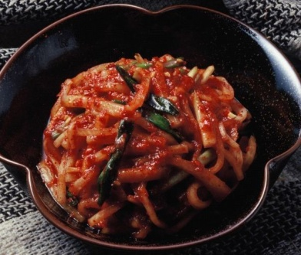
Мучекимчи
Мучекимчи – это кимчи из шенкованной редьки, свежего минтая или устриц. Особым вкусом это блюдо обладает в осенний период, когда редька имеет сладковатый привкус.

<Ингредиенты >
*Редька 1 шт (700 г), зеленый лук 4-5 пучка.
*Приправа: Бульон из ламинарии 7 ст. л., молотый красный перец 7 ст. л., анчоусовый соус 3.5 ст. л., имбирь 1 ч. л., тертый чеснок 1.5 ст. л., сахар 1 ст. л. (если редька сладкая, то меньшее кол-во), кунжутное семя и соль по вкусу.
*Способ приготовления бульона из ламинарии: Нарезанную ламинарию размером 10*10см (около 10 г.) промыть в воде. Погрузить ламинарию в 5 ст. холодной воды и варить на слабом огне. После кипения, потушить огонь, подождать еще 5 минут и вытащить ламинарию. Если позволяет время, то можно замочить ламинарию в холодной воде в течение 5-6 часов. Тогда бульон окажется еще вкуснее.
*Бульон из ламинарии придает кимчи еще более приятный вкус. Кроме ламинарии можно использовать анчоусы, сушеный минтай, грибы.

<Подготовка ингредиентов >
1. Почистить редьку, помыть и разрезать пополам. Затем разделить каждую часть по
вертикали еще на две части. Полученную часть положить широкой стороной вниз и
нашенковать толщиной 0.3-0.4 см.
*Такая форма нарезанной редьки не позволяет ей ломаться и создает приятное ощущение при
приеме.
2. Немного посолить редьку и отжать, чтобы избавиться от лишней жидкости.
3. Зеленый лук промыть и нарезать длиной 5 см.
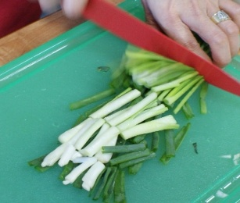
3
1
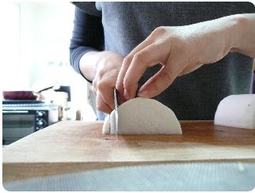

< Способ приготовления >
1. В теплый бульон добавить красный перец и отмочить.
* Если красный перец добавить в бульон из ламинарии, анчоусовый соус и др. и вскипятить, то цвет кимчи будет еще насыщеннее .
2. Выжатую редьку поместить в большой таз и перемешать с частью красного перца, придавая редьке цвет.
3. Оставшуюся часть красного перца перемешать с тертым чесноком, анчоусовым соусом, имбирем, а затем полученную приправу перемешать с редькой.
4. Добавить зеленый лук и перемешать двумя руками.
6. Переложить готовое блюдо на тарелку и посыпать кунжутным семенем.

